线程模型

线程处理模型
Redis 启动后会进入一个死循环，每一轮循环（Tick）主要处理以下三个阶段。

预处理（beforeSleep）
在正式调用 epoll_wait 阻塞等待之前，主线程会先处理一些“急活儿”：
- 尝试快速发送： 检查发送队列（Pending Writes）。如果有些客户端的数据已经准备好了，Redis 会直接调用 write 发送。
- 结果处理： 如果数据全部发送成功，则无需注册写事件；如果数据太大没发完，则向 epoll 注册写事件 (AE_WRITABLE)，等内核通知后再继续发。
- 尽量在用户态解决问题, 系统调用（epoll_ctl）是很贵的。如果 90% 的情况都能在 beforeSleep 里直接发完，那就没必要频繁去修改 epoll 的监听列表。

IO多路复用程序（I/O Multiplexing)
主线程调用多路复用函数，阻塞等待内核通知。一旦有网络活动，就会返回一组就绪的 Socket。这是 Redis 高效的关键。它会同时监听多个套接字，并将产生了事件的套接字放入一个队列中。
- Redis 会根据编译环境选择最佳的 IO 多路复用技术（如 Linux 下的 epoll，macOS 的 kqueue）。
- 它不会同步处理这些事件，而是将它们按序传给文件事件分派器。

事件分发与处理（Dispatcher）
文件事件分派器（Dispatcher）遍历 IO 多路复用函数返回的“就绪事件列表”。，根据套接字Socket产生的事件类型（是可读 AE_READABLE 还是可写 AE_WRITABLE），分发给不同的处理器：
- 连接事件 (Acceptable)：
  - 由 accept 获取新连接的 Socket。
  - 将其设置为非阻塞。
  - 注册读事件 (AE_READABLE)，开始监听这个客户端的命令。
- 读事件 (Readable)：
  - 读取： 从 Socket 中读取原始字节。
  - 解析/执行： 解析 RESP 协议命令并执行逻辑（如 SET）。
  - 回写： 将结果写入客户端的输出缓冲区，并把该客户端标记为“待发送”。（这就是第一阶段数据来源的地方）
- 写事件 (Writable)：
  - 触发条件： 仅当之前 beforeSleep 没发完数据时，此事件才会被触发。
  - 处理： 继续发送剩余数据。一旦缓冲区清空，立即注销写事件，以保持高效。

发送队列

第一步：写入客户端输出缓冲区
Redis 为每个连接的客户端都分配了一个输出缓冲区。 命令执行完后主线程不会立刻把响应数据塞进网络，而是先将结果拷贝到这个缓冲区里。
- 这个缓冲区分为两部分：一个固定大小的 静态数组 (Buf)（通常 16KB），如果存不下，再存入一个 动态链表 (Reply List)。

第二步：加入发送队列
这才是关键！在数据写入缓冲区后，主线程会调用一个函数 linkClientByTasks，将这个客户端对象（Client Object）挂载到全局的 clients_pending_write 发送队列中。
结论： 发送队列里存的不是“原始数据”，而是“有哪些客户端有数据待发送”的指针列表。

不直接使用写事件原因
执行完命令后，触发写事件 -> 由事件处理器发送，其实是标准的 Reactor 模式做法。但 Redis 并没有完全遵循“教科书”，而是做了一个极其重要的性能优化。如果按照你说的“每次请求后都触发写事件”，Redis 的性能至少会下降 30% 以上。
以下是 Redis 为什么选择在 beforeSleep 中“抢跑”发送，而不是完全依赖写事件的三个核心原因：

减少系统调用的开销（最核心原因）
在 Linux 中，通过 epoll 处理写事件通常需要两步系统调用：
- epoll_ctl：告诉内核“我要监听这个 Socket 的可写状态”。
- epoll_wait：内核通知你“现在可以写了”，然后你再调用 write。
Redis 的优化逻辑是： 绝大多数情况下，Socket 的发送缓冲区都是空闲的。既然缓冲区是空的，我直接调用 write 就能成功，为什么还要费劲去通知 epoll、等 epoll 回复、再执行发送呢？
- Redis 做法： 直接在 beforeSleep 里尝试 write。成功了就完事，省去了 epoll_ctl 的往返开销。
- Plan B： 只有当 write 返回“缓冲区已满”（EAGAIN）时，Redis 才会走你说的流程——注册一个写事件，等下次 Socket 可写时再继续。

数据的“批量化”发送 (Batching)
如果一个客户端在短时间内发送了多条命令（例如 Pipeline 模式），或者主线程一次性处理了多个客户端的请求：
- 按你的方案： 每处理完一个请求就触发一次写事件，可能会导致大量的碎片化 write 调用。
- Redis 方案： 所有的回复数据先存在内存缓冲区里。等这一轮命令全部执行完了，在 beforeSleep 里一次性把每个客户端攒下的数据全部发出去。
这种**“攒一波再发”**的策略，极大地提高了网络 IO 的吞吐量，减少了 CPU 在用户态和内核态之间切换的次数。

避免“水平触发”的惊群效应
Redis 的 epoll 默认通常使用水平触发 (Level Triggered)。
- 在水平触发下，只要 Socket 缓冲区不满，epoll_wait 就会不断地提醒你“可写”。
- 如果你注册了写事件，但又没有数据要发，epoll_wait 就会一直触发，导致 CPU 100% 浪费在无意义的提醒上。
因此，Redis 的策略是：按需注册。
- 平时不注册写事件。
- 只有当数据发不出去时，才临时注册。
- 一旦数据发完了，立刻注销写事件。

不直接调用write原因
如果执行完命令立刻调用 write 系统函数（Redis也没有选择这种方式），会产生两个严重的性能问题：
- 系统调用开销： 如果一个请求返回的数据很小（比如 +OK），频繁调用 write 系统调用的成本（内核态切换）甚至比命令执行本身还要高。
- 网络拥塞处理： 如果此时客户端的接收窗口满了，write 会失败或阻塞。

读标准化，写可以优化
你可以把这种设计总结为：“被动读，主动写”。
- 读（Read）是“不可预测”的： 作为服务端，你永远不知道客户端什么时候会发数据过来。如果你像“盲人摸象”一样不停地对成千上万个 Socket 调用 read，绝大多数时候都会返回“无数据”，这会极大地浪费 CPU（即 Busy-looping）。所以，读请求必须依赖 epoll 的通知，这是典型的“被动响应”。
- 写（Write）是“高度可控”的： 当 Redis 执行完命令（比如 GET）后，数据已经在 Redis 的内存里了。此时，“写”这个动作的发起权在 Redis 手里。 由于内核的 Socket 发送缓冲区通常很大（几十到几百 KB），绝大多数情况下，Redis 只要调用 write，内核就能立刻吃下这些数据。既然能“秒发”，何必再去 epoll 那里挂个号排队呢？

多线程优化
在 Redis 6.0 之前，Redis 的单线程模型已经足够快，但随着硬件网络带宽（如 10Gbps）的提升，网络 IO 的读写与协议解析逐渐成为了单机性能的主要瓶颈。
为了解决这个问题，Redis 6.0 引入了 多线程 IO（Threaded IO）。这是一个非常精妙的设计，因为它在提升性能的同时，几乎没有增加锁的复杂性。

核心架构：主线程 + IO 线程
Redis 6.0 的多线程并不是指“多个线程同时执行不同的命令”，而是“将最耗时的网络读写任务交给多线程处理”。
- 主线程（Main Thread）： 仍然是“老大”，负责接受连接、分发任务、执行命令（读写内存）以及将数据写回。
- IO 线程（IO Threads）： 负责从套接字读取数据并解析成 Redis 命令，或者将结果编码并写回套接字。

详细执行流程
当开启多线程后，一个请求的处理流程如下：
- 等待事件： 主线程依然通过 epoll 监听 Socket 事件。
- 分配读取任务： 当有大量 Socket 可读时，主线程不亲自读，而是将这些 Socket 分配给 IO 线程池。
- 多线程读取/解析： IO 线程并行的读取数据、解析 Redis 协议（这一步最耗费 CPU）。此时，主线程会处于忙轮询（Busy-wait）状态，等待所有 IO 线程完成解析。
- 单线程执行： 关键点来了！当数据解析完成后，主线程以单线程的方式顺序执行所有命令。这保证了 Redis 原有的原子性和无锁化逻辑不需要做任何改动。
- 分配写回任务： 命令执行完后，主线程将待返回的结果再次分配给 IO 线程。
- 多线程写回： IO 线程并行的将结果写回给客户端。

为什么不让多线程也执行命令
这是 Redis 开发者最天才的取舍。如果让多线程执行命令（如同时修改一个 Hash 表），就必须引入 锁（Lock） 机制。
- 引入锁的代价： 会导致性能下降、死锁风险以及极其复杂的代码维护。
- 不引入锁的好处： 保持了 Redis 数据结构的简单和原子性。因为 Redis 的性能瓶颈通常不在 CPU 逻辑计算，而是在网络 IO。

单线程执行命令优缺点
- 优点：基于单线程的设计简单，无需考虑并发读写的问题（加锁、解锁、死锁等并发控制），减少复杂度
- 优点：减少线程间切换带来的额外的消耗
- 缺点：无法发挥多核cpu性能，但是可以通过集群方式扩展cpu

主线程阻塞的场景
- 执行高耗时命令：reactor模型是同步IO，需要等待命令执行完成，才会返回结果，然后进入下一次执行过程 （队列），一旦某个客户端的某个命令执行时间很长，就会阻塞其他客户端；
- fork进程：进程资源准备耗时
- AOF追加阻塞：在两次fsync触发窗口内，上一次fsync无法执行完的场景，阻塞主进程，带AOF追加完成后继续执行指令或触发下一次AOF
- 资源不足：cpu饱和、网络阻塞，导致没有充足的资源。

数据类型

数据类型
  - String：对象存储、计数器、分布式Session；
  - List：模拟简单的消息队列、映射java中的列表结构；
  - Hash：Hash 类型的（key，field，value）的结构与对象的（对象id，属性，属性值）的结构相似，也可以用来存储对象。
  - Set：适用集合的主要几个特性，无序、不可重复、支持并交差等操作的场景，例如：共同关注、一个用户不能抽奖两次等；
  - Zset：在面对需要展示最新列表、排行榜等场景时，如果数据更新频繁或者需要分页显示，可以优先考虑使用

底层数据结构
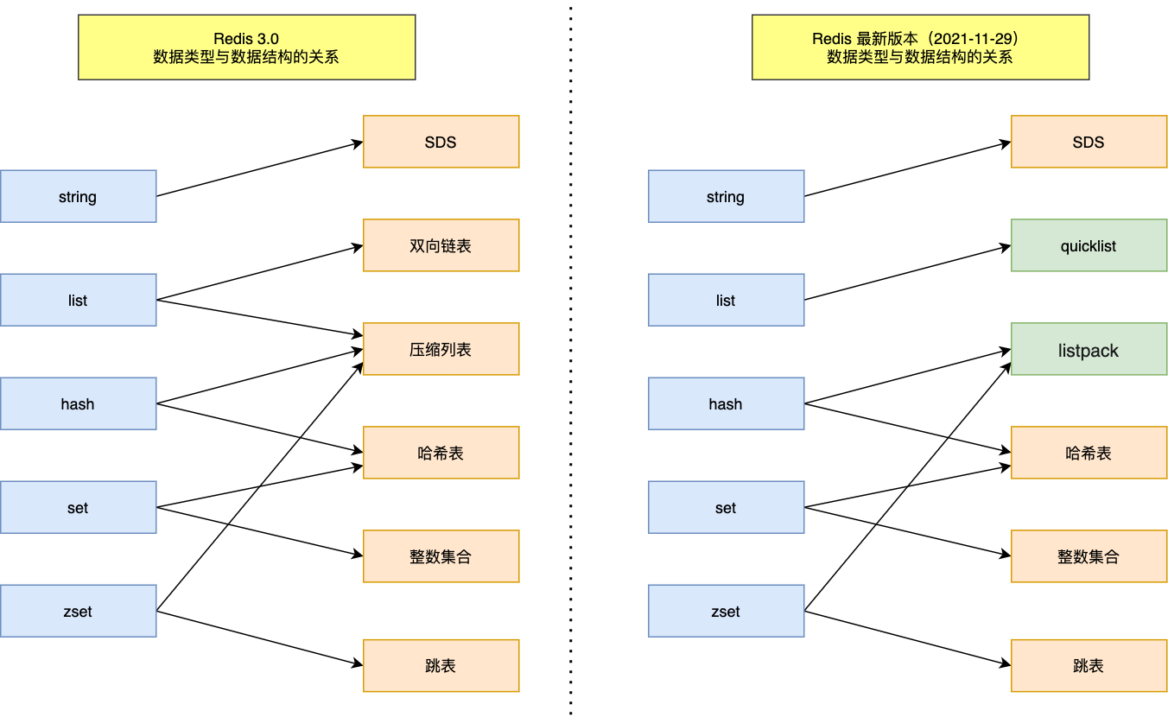

Redis存储键值对存储结构
数据结构：哈希表，使用数组实现，每个元素称之为哈希桶；
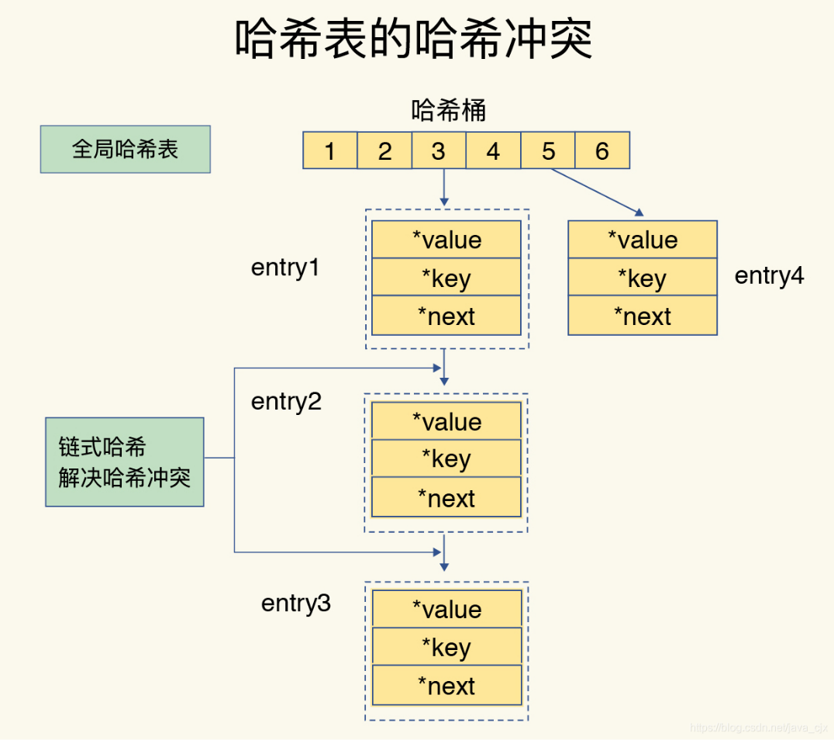

rehash触发时机
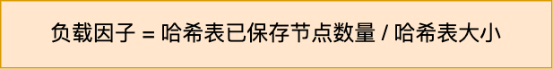
触发 rehash 操作的条件，主要有两个：
- 当负载因子大于等于 1 ，并且 Redis 没有在执行 bgsave 命令或者 bgrewiteaof 命令，也就是没有执行 RDB 快照或没有进行 AOF 重写的时候，就会进行 rehash 操作。
- 当负载因子大于等于 5 时，此时说明哈希冲突非常严重了，不管有没有有在执行 RDB 快照或 AOF 重写，都会强制进行 rehash 操作

Rehash的过程
为了避免 rehash 在数据迁移过程中，因拷贝数据的耗时，影响 Redis 性能的情况，所以 Redis 采用了渐进式 rehash，也就是将数据的迁移的工作不再是一次性迁移完成，而是分多次迁移。渐进式 rehash 步骤如下：
- 给「哈希表 2」 分配空间；
- 在 rehash 进行期间，每次哈希表元素进行新增、删除、查找或者更新操作时，Redis 除了会执行对应的操作之外，还会顺序将「哈希表 1 」中索引位置上的所有 key-value 迁移到「哈希表 2」 上；
- 随着处理客户端发起的哈希表操作请求数量越多，最终在某个时间点会把「哈希表 1 」的所有 key-value 迁移到「哈希表 2」，从而完成 rehash 操作
在进行渐进式 rehash 的过程中，会有两个哈希表，所以在渐进式 rehash 进行期间，哈希表元素的删除、查找、更新等操作都会在这两个哈希表进行。
比如，查找一个 key 的值的话，先会在「哈希表 1」 里面进行查找，如果没找到，就会继续到哈希表 2 里面进行找到。
渐进式 rehash 进行期间，新增一个 key-value 时，会被保存到「哈希表 2 」里面，而「哈希表 1」 则不再进行任何添加操作，这样保证了「哈希表 1 」的 key-value 数量只会减少，随着 rehash 操作的完成，最终「哈希表 1 」就会变成空表。

Redis跳跃表？

持久化机制

AOF原理和流程
AOF(append only file)持久化：以独立日志（appendonly.aof ）的方式在写命令执行后，串行的去写AOF日志，重启时重新执行AOF文件中命令，达到恢复数据的目的。AOF 日志文件其实就是普通的文本，追加记录具体的redis写命令（有一定的格式）。
- 主进程，执行写命令后，将命令追加到用户缓冲区；
- 主进程通过系统调用 write() 函数，将用户缓冲区aof_buf数据写到内核缓冲区page cache；
- 主进程，根据刷盘策略，判断是否立即将内核缓冲区page cache的数据刷到磁盘(刷盘通过系统调用 fsync() 函数)；
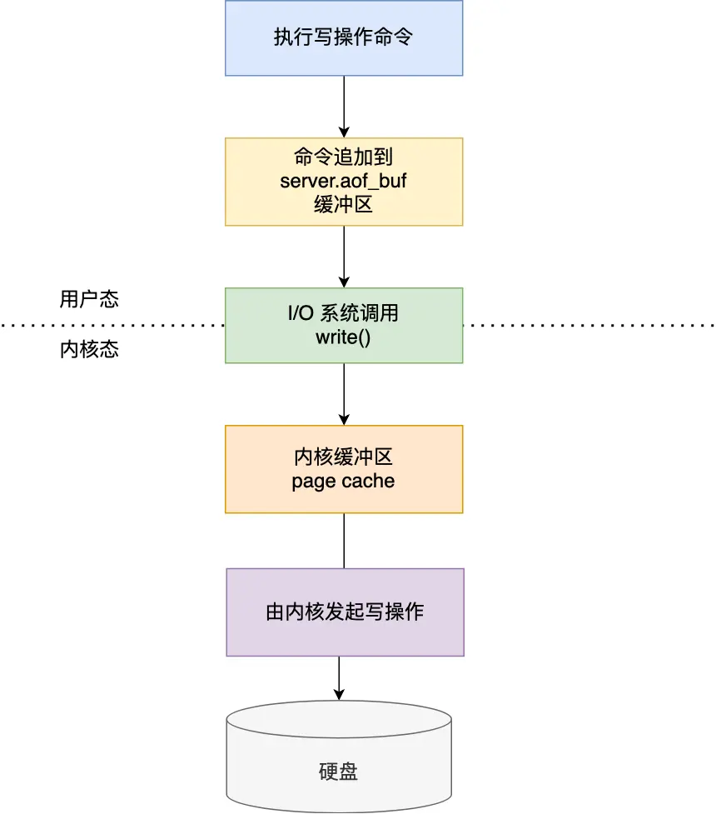

AOF刷盘策略
- always（每次）：每次写入 AOF 内核缓冲区后，就执行 fsync() 函数，性能较低；
- everysec（每秒）：创建一个异步任务来执行 fsync() 函数，如果系统突然宕机，会丢失 < 1 秒的数据，性能适中；
- no（系统控制）：不调用 fsync() 函数，具体内核缓冲区的数据什么时候写入到硬盘，由内核决定，整体不可控，性能最好。

AOF重写机制
重写压缩原理：某个键值对被多条写命令反复修改，最终也只需要根据这个「键值对」当前的最新状态，然后用一条命令代替之前记录这个键值对的多条命令，这样就减少了 AOF 文件中的命令数量。
当 AOF 文件的大小超过所设定的阈值后，Redis 就会启用 AOF 重写机制，来压缩 AOF 文件。AOF重写过程是由后台子进程 bgrewriteaof 来完成的。

AOF后台重写原理
重写 AOF 过程是由后台子进程 bgrewriteaof 来完成的，子进程进行 AOF 重写期间，主进程可以继续处理命令请求，从而避免阻塞主进程。
子进程带有主进程的数据副本（数据副本怎么产生的后面会说），这里使用子进程而不是线程，因为如果是使用线程，多线程之间会共享内存，那么在修改共享内存数据的时候，需要通过加锁来保证数据的安全，而这样就会降低性能。而使用子进程，创建子进程时，父子进程是共享内存数据的，不过这个共享的内存只能以只读的方式，而当父子进程任意一方修改了该共享内存，就会发生「写时复制」，于是父子进程就有了独立的数据副本，就不用加锁来保证数据安全。

AOF后台重写子进程如何获取主进程的数据副本？
主进程在通过 fork 系统调用生成 bgrewriteaof 子进程时，操作系统会把主进程的「页表」复制一份给子进程，这个页表记录着虚拟地址和物理地址映射关系，而不会复制物理内存，也就是说，两者的虚拟空间不同，但其对应的物理空间是同一个。
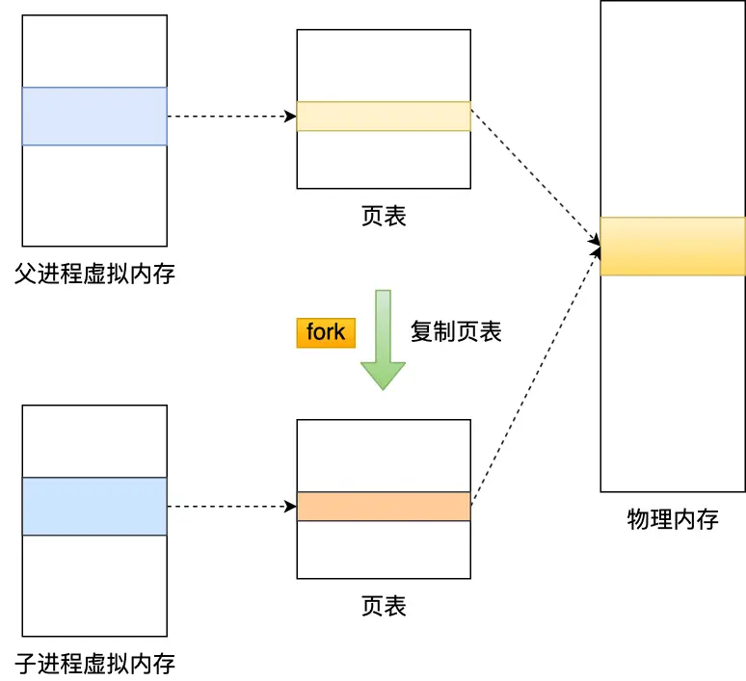
这样一来，子进程就共享了父进程的物理内存数据了，这样能够节约物理内存资源，页表对应的页表项的属性会标记该物理内存的权限为只读。
不过，当父进程或者子进程在向这个内存发起写操作时，CPU 就会触发写保护中断，这个写保护中断是由于违反权限导致的，然后操作系统会在「写保护中断处理函数」里进行物理内存的复制，并重新设置其内存映射关系，将父子进程的内存读写权限设置为可读写，最后才会对内存进行写操作，这个过程被称为「写时复制(Copy On Write)」。
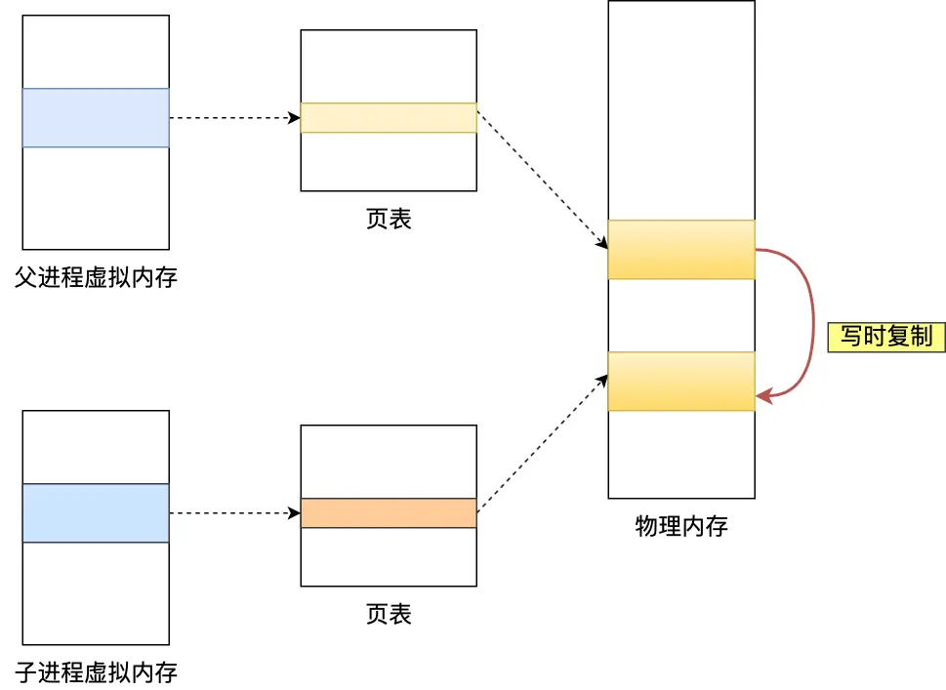
写时复制顾名思义，在发生写操作的时候，操作系统才会去复制物理内存，这样是为了防止 fork 创建子进程时，由于物理内存数据的复制时间过长而导致父进程长时间阻塞的问题。

Fork进程两个阶段阻塞
- 创建子进程时，复制父进程的页表等数据结构，页表越大，阻塞越久；
- 创建完子进程后，父进程或子进程修改共享数据，触发写时复制，此时会拷贝物理内存，内存越大，阻塞越久；

AOF持久化会出现阻塞么
- fork进程阻塞：无论RDB持久化的bgsave还是AOF重写的bgrewriteaof，都需要主进程fork子进程来进行操作。在Redis主进程进行fork时，是完全阻塞的，这就意味着无法响应客户端的请求，会造成请求延迟过大。
- fsync阻塞：因为存在两次fsync触发窗口内，上一次fsync无法执行完的场景。为此，Redis的处理策略是这样的：主线程每次进行AOF会对比上次fsync成功的时间；如果距上次不到2s（2倍的触发间隔），主线程直接返回；如果超过2s，则主线程阻塞直到fsync同步完成。因此，如果系统硬盘负载过大导致fsync速度太慢，会导致Redis主线程的阻塞；此外，使用everysec配置，AOF最多可能丢失2s的数据，而不是1s。

AOF重写缓冲区
重写 AOF 期间，新执行的写命令，会导致AOF重写文件和实际数据的不一致，通过[ AOF 重写缓冲区 ]，当子进程完成 AOF 重写工作后，会向主进程发送一条信号，主进程将 [AOF 重写缓冲区] 追加至AOF重写文件。
在 bgrewriteaof 子进程执行 AOF 重写期间，主进程需要执行以下三个工作:
- 执行客户端发来的命令；
- 将执行后的写命令追加到 「AOF 缓冲区」；
- 将执行后的写命令追加到 「AOF 重写缓冲区」；
子进程完成 AOF 重写工作后，会向主进程发送一条信号，主进程做以下工作：
- 将 AOF 重写缓冲区中的所有内容追加到新的 AOF 的文件中，使得新旧两个 AOF 文件所保存的数据库状态一致；
- 新的 AOF 的文件进行改名，覆盖现有的 AOF 文件

RDB持久化方式
RDB（Redis database）, RDB 是 Redis 默认的持久化方案。在指定的时间间隔内，执行指定次数的写操作，则会将内存中的数据全量快照（某个时刻的数据）写入到磁盘中。即在指定目录下生成一个dump.rdb文件。Redis 重启会通过加载dump.rdb文件恢复数据。
RDB写数据三种策略：RDB手动触发：同步save方法、fork子进程bgsave、修改配置自动触发bgsave；和【AOF重写】一样，RDB的fork进程备份时不影响命令执行，因为采用了【写时复制】技术。（RDB，因为只是快照没有必要实时一致，不需要重写缓冲）

RDB和AOF对比
- 优点：RDB存储的是一个紧凑压缩的二进制文件，存储效率高;
- 优点：RDB内部存储的是Redis某个时间点的数据快照，非常适合用于数据备份，全量复制等场景(适合灾难恢复);
- 优点：RDB恢复数据的速度比AOF快很多;
- 缺点：由于RDB是全量数据快照，无法实时备份，AOF是追加日志适合实时备份；
- 缺点：Redis不同版本RDB文件格式不统一，各版本之间可能存在各是无法兼容的现象。
总结：RDB适合快速灾难恢复，AOF适合数据敏感（不接受长时间丢失）的场景。

RDB和AOF混合使用场景
生产场景采用：混合使用 AOF 日志和内存RDB快照，也叫混合持久化。混合持久化工作在 AOF 日志重写过程。配置项：aof-use-rdb-preamble yes。
AOF日志重写时，混合持久化流程：
- Fork的子进程先采用RDB方式写AOF文件;
- 写完后从重写缓冲区以AOF方式写AOF文件；
- 新的AOF文件替换老的AOF文件；
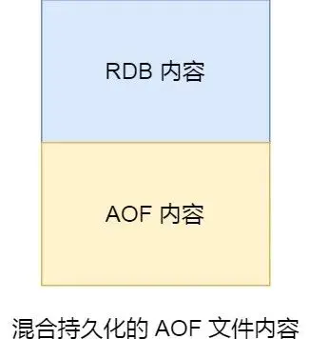
前半段RDB加速恢复速度，后半段AOF减少数据丢失。

部署方式

哨兵模式优缺点
Sentinel模式主要针对高可用（HA），故障自动转移，而Cluster模式是不仅针对大数据量，高并发，同时也支持HA。

哨兵模式故障转移
  - 第一步：哨兵挑选出一个从节点，并将其转换为主节点。
  - 第二步：修改从节点的复制目标，修改为复制「新主节点」；
  - 第三步：将新主节点的 IP 地址和信息，通过「发布者/订阅者机制」通知给客户端；
  - 第四步：继续监视旧主节点，当这个旧主节点重新上线时，将它设置为新主节点的从节点

集群模式的特点
- 支持动态扩容节点，避免单个Redis工作节点的性能瓶颈、存储瓶颈（真正的Cluster）。
- 对数据进行分布式分片（sharding），不同节点存储的数据是不一样的；
- 节点之间相互通信，相互选举，不再依赖sentinel：准确来说是主节点之间相互“监督”，保证及时故障转移；
- 多主多从，去中心化：从节点作为备用，复制主节点，不做写操作，可提供只读服务、或者压根不提供服务。

集群模式数据分片算法
- Hash后按节点数取模算法：hash(key) mode num，算法简单，但是扩缩容时数据全部需要重新取模，且可能数据分布倾斜；
- 一致性Hash算法：为每一个节点分配一个token（2^32之内），所有节点构成一个Hash环，然后根据key计算Hash值，顺时针从Hash环取大于计算结果的第一个节点。缺点：少量的节点缩容时，导致节点数据的不均衡；
- 哈希槽（Hash Slot）：解决了Hash按节点取模可能导致的数据不一致问题。集群扩缩容时仅需按照槽的分配进行迁移即可（不用全量数据重新hash取模）。

缓存风险

使用redis可能导致什么问题
- 缓存雪崩：大量热点key，同时缓存失效(过期)。所有大量请求查询数据库，而对数据库CPU和内存造成巨大压力，严重的会造成数据库宕机。从而形成一系列连锁反应，造成整个系统崩溃。
- 缓存击穿：并发请求同一条数据同一个key，缓存中不存在数据在库中存在（一般情况是缓存时间到期），多个请求同时去数据库取数据，引起数据库压力增大。
- 缓存穿透：用户不断请求缓存和数据库中都没有的数据，攻击会导致数据库压力较大。缓存穿透是指用户查询数据，在数据库没有，自然在缓存中也不会有。这样就导致用户查询的时候，在缓存中找不到，每次都要去数据库再查询一遍，然后返回空。这样请求就绕过缓存直接查数据库，这也是经常提的缓存命中率问题。
- 双写一致性：对于同时使用DB和Redis的场景，存在缓存和数据库双写一致性问题。

如何避免缓存雪崩
  - 随机化过期时间，过期时间加上随机值，使得key的过期时间分散，防止集体过期。
  - 加互分布式斥锁，按key的维度加锁，对于同一个key只允许一个线程去计算，其它线程阻塞等待。

如何避免缓存击穿
- 设置热点数据永不过期：直接将缓存设置为不过期，或者过期时间长于刷新的间隔，然后由定时任务去异步加载数据，更新缓存。
- 代码层加锁互斥（对于不存在访问数据库的代码块加锁，防止并发请求打到数据库）

如何避免缓存穿透
- 接口层用户鉴权校验，或者数据合法性校验。
- 缓存空对象：如果数据库查不到，也在缓存存一个 null，设置短一点的过期时间。
- 使用布隆过滤器，使用布隆过滤器存储所有可能访问的 key，不存在的 key 直接被过滤，存在的 key 则再进一步查询缓存和数据库。

redis和mysql的双写一致性
一般项目会，使用Cache Aside旁路缓存的策略：应用程序直接与「数据库、缓存」交互，并负责对缓存的维护，该方式能尽可能的避免不一致情况，但是无法完全避免。该策略又可以细分为「读策略」和「写策略」：
- 写策略：先更新数据库，再删除缓存；
- 读策略：命中直接返回，未命中查库，写缓存。
旁路策略相比于先改数据库在更新缓存、先更新缓存在更新数据库的优点，自己画并行场景的图分析。

布隆过滤器原理
BloomFilter 的目的是检测一个元素是否存在于一个集合内，用于防止缓存穿透的问题。实现原理是哈希函数和位数组来实现：
添加操作，布隆过滤器会通过 3 个操作完成标记：
- 第一步，使用 N 个哈希函数分别对数据做哈希计算，得到 N 个哈希值；
- 第二步，将第一步得到的 N 个哈希值对位图数组的长度取模，得到每个哈希值在位图数组的对应位置。
- 第三步，将每个哈希值在位图数组的对应位置的值设置为 1；
查找操作，
- 同样去hash取模，对应在位图中所有位，只要有一位不为1，就认为该数据不在数据库中。
- 位数组中敌营的位置都为1，并不一定证明数据库中存在这个数据，但是查询到数据不存在，数据库中一定就不存在这个数据。

布隆过滤器怎么用
- 将需要使用布隆过滤器的数据，全量加载到布隆过滤器中。（对于分布式场景不能使用本地客户端布隆过滤器，例如：guava实现），需要使用服务端支持的，例如Redis的布隆过滤器插件。
- 后续的新增，都需要同步到布隆过滤器中，做记录。
- 所有的查询，可以通过布隆过滤器做前置判断。只要布隆过滤器认为不存在的则一定不在Redis中。

分布式锁

分布式锁设计
- 首先要有一个JVM外部的组件来存放多个JVM实例的竞态条件，例如：中间件Redis、ZK、数据库；
- 提供一个抢占竞态条件的原子方法，例如：Redis的SETNX、Lua脚本命令；
- 确保JVM在异常退出的场景，外部的竞态条件能够正常释放。例如：Redis的过期时间；
- 外部竞态条件过期时间内，无法完成业务处理，需要提供客户端锁续期功能。例如：Redisson看门狗续期；
- 线程间抢占、释放如何去实现线程间的同步，通过redis的PubSub消息广播。锁释放时发布消息，其它尝试获取锁的线程消费到消息后尝试抢占锁；
- 实现重入功能，通过Hash记录Lock的Key<threadId:count>，通过Lua脚本去实现校验的修改的原子性；用threadId区分持有线程，threadId拼接了UUID防止集群环境下的ID重复；
- 如果还要补充的话，那就是考虑分布式的CAP选择，当前业务场景应该选择AP还是CP，选择Redis还是Zookeeper等。

看门狗机制
Redisson 内部基于Netty的Timeout定时器来实现，时间轮算法，针对每一个锁都搞了一个定时任务，这个定时任务，就是看门狗。
时间轮（TimingWheel）算法应用范围非常广泛，各种操作系统的定时任务调度都有用到，我们熟悉的 Linux Crontab，以及 Java 开发过程中常用的 Dubbo、Netty、Akka、Quartz、ZooKeeper 、Kafka 等，几乎所有和 时间任务调度 都采用了时间轮的思想。

Redisson分布式锁抢占机制
- 线程 A 和线程 B 同时争抢同一把锁。线程 A 成功获取锁，线程 B 获取锁失败后，不会一直自旋重试，而是先向该锁对应的 Redis Pub/Sub channel 发起订阅，并在本地创建一个等待用的信号量/锁入口。
- 订阅建立完成后，线程 B 会再次尝试获取锁。如果仍然获取失败，则根据锁的剩余过期时间 TTL，阻塞等待本地信号量被释放，避免频繁无效重试。
- 线程 A 执行业务完成后释放锁。释放锁时，Redisson 会删除 Redis 中的锁数据，并向该锁对应的 Pub/Sub channel 发布解锁消息，通知其他等待锁的客户端可以再次尝试获取锁。
- Redisson 的 Pub/Sub 监听组件收到解锁消息后，并不是由已经阻塞的线程 B 自己处理消息，而是由 Redisson 内部的订阅监听线程/事件线程处理。监听组件收到消息后，会释放本地信号量。
- 线程 B 因为本地信号量被释放而从阻塞中被唤醒，随后再次尝试获取锁。如果抢锁成功，则进入业务逻辑；如果仍未抢到，则继续按“订阅通知 + TTL 等待 + 再次尝试”的方式等待下一次机会。

Redisson加锁需要注意的点
不设置锁过期时间，会开启看门狗机制。Redisson看门狗过期时间默认值30秒，每1/3时间10s续锁。
- 获取锁等待时间：waitTime，超时后抛获取锁失败异常；waitTime = -1：获取锁不等待，要么获取成功、要么失败。
- 锁过期时间：leaseTime，-1代表不设置过期时间，启用看门狗。leaseTime = 10：10秒内如果未主动释放锁，会自动释放（无论是否执行完成）。

分布式锁使用场景
  - 订单防重：同一个订单号，没有获取分布式锁的请求不阻塞，立即失败；
  - 退款防重：同一个订单号，没有获取分布式锁的请求阻塞等待，进行排队退款；
  - 任务防重：调度任务时，没有获取分布式锁的调度，直接失败不执行；
  - 秒杀场景（可以实现，不是最佳实现）：使用分布式锁获取商品库存的分布式锁，然后代码再去请求redis扣减库存，没有获取商品库存分布式锁的用户阻塞等待。（可以达到不超卖的效果，但是效率低）。一般使用lua脚本将库存的判断和扣减两个操作原子化，而非在分布式锁的代码域中去调用库存扣减来保证原子性。

实际使用场景

实际项目中是如何使用Redis的
  - 网关分布式限流，集成SpringCloud Gateway自带的Redis RateLimiter
  - 应用缓存，基于Redisson的Rbucket、Rlist、Rmap、Rset
  - 分布式锁，集成Redisson的ReentrantLock，基于Lua脚本实现原子获取锁
  - 定时关单，Redisson延时队列（基于ZSET，过期时间排序）
  - 权益中心抢券场景，自定义Lua脚本原子实现校验库存、一个用户一单、扣减库存三个操作的原子性。

项目中代码是怎样操作缓存的
- 使用Cache Aside旁路缓存的策略：应用程序直接与「数据库、缓存」交互，并负责对缓存的维护，该策略又可以细分为「读策略」和「写策略」；
- 写策略：先更新数据库，再删除缓存；
- 读策略：命中直接返回，未命中查库，写缓存。

Redis实现高效秒杀场景
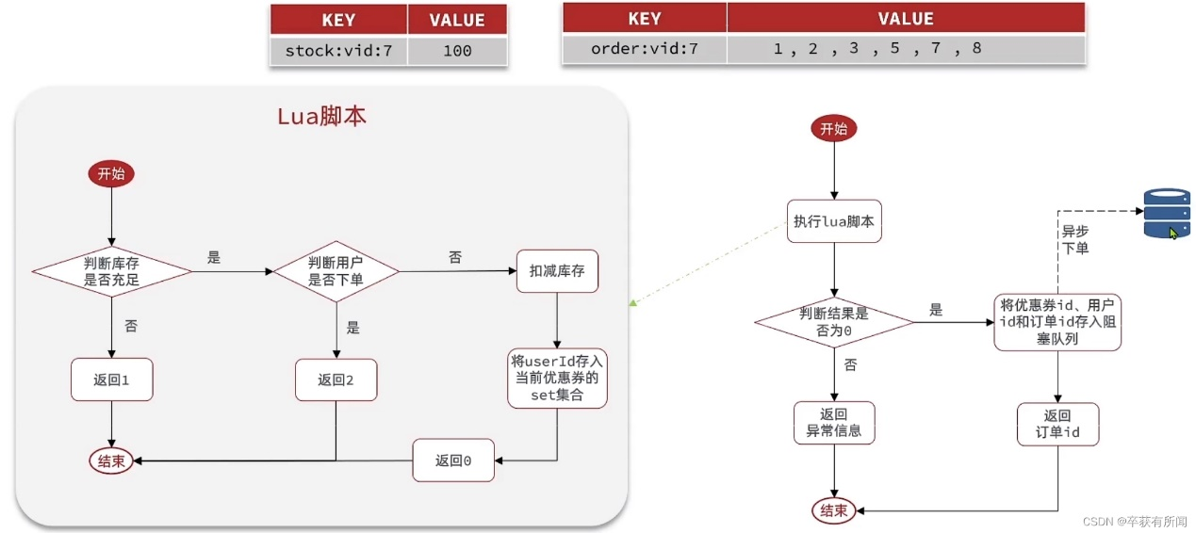

秒杀场景为什么不用分布式锁
使用分布式锁获取商品库存的分布式锁，然后代码再去请求redis扣减库存，没有获取商品库存分布式锁的用户阻塞等待。（可以达到不超卖的效果，但是产生阻塞排队，效率低）。一般使用lua脚本将库存的判断和扣减两个操作原子化，而非在分布式锁的代码域中去调用库存扣减来保证原子性。效率较低，

Redisson是如何实现延时队列的
在 Redis 可以使用有序集合（ZSet）的方式来实现延迟消息队列的，ZSet 有一个 Score 属性可以用来存储延迟执行的时间。
使用 zadd score1 value1 命令就可以一直往内存中生产消息。再利用 zrangebysocre 查询符合条件的所有待处理的任务， 通过循环执行队列任务即可。
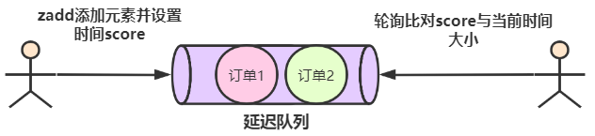

问题调优
- Redis集群中某个节点网络流量远大于其它节点的原因可能性？
  - 某个节点存在BigKey导致流量较大；
  - 某个节点存在热点Key导致流量大；
- 如何定义BigKey？
通常我们会将含有较大数据或含有大量成员、列表数的Key称之为大Key，下面我们将用几个实际的例子对大Key的特征进行描述：
  - 一个STRING类型的Key，它的值为5MB（数据过大）
  - 一个LIST类型的Key，它的列表数量为20000个（列表数量过多）
  - 一个ZSET类型的Key，它的成员数量为10000个（成员数量过多）
  - 一个HASH格式的Key，它的成员数量虽然只有1000个但这些成员的value总大小为100MB（成员体积过大）
需要注意的是，在以上的例子中，为了方便理解，我们对大Key的数据、成员、列表数给出了具体的数字。为了避免误导，在实际业务中，大Key的判定仍然需要根据Redis的实际使用场景、业务场景来进行综合判断。
  - 一个STRING类型的Key，它的值为100KB（数据过大）
  - 一个HASH格式的Key，value总大小为100KB（成员体积过大）
- 如何优化BigKey的问题？

- 如何优化热点Key的问题？

- BigKey可能导致什么问题？
BigKey可能导致的问题：
- 主进程阻塞：使用bigKey更容易触发，AOF日志重写，减慢【写时复制】的速度，导致阻塞主进程的执行。
- 网络流量倾斜：可能导致数据倾斜，有BigKey的节点内存使用量大于其他节点（主要还是网络流量）；
- 网络阻塞：对于频繁使用的BigKey（热点数据就算不是BigKey也会导致问题），可能会导致网络阻塞；
- 调优点总结？
Redis调优点较少，调优总结：
- 优化BigKey数据，仅缓存有用的属性；
- 数据持久化采用混合模式，且采用每秒刷盘的策略；
- 开启slowlog慢日志，定期分析耗时原因；
- 所有键值，必须设置过期时间；
- 客户端采用Smart Client，减少集群间重定向；
- 整个集群采用SSD存储，优化持久化的时间；

附录
- IO模型

- redis之所以这么快，并发数这么高，除了基于内存，还有什么原因？回答了io模型。
- 详述Redis的io模型。
- 线程模型
- 单线程有什么优缺点
- 为什么单线程能保证高性能，什么情况下会出现阻塞，怎么解决
对象存储选择String-JSON还是Hash
一般对象用 String + Json 存储，如果对象中属性值会频繁的更新可以考虑用 Hash 类型存储。

- 部署方式
- 集群模式；节点扩容的过程；各个节点间怎么通信
- 数据结构
- Redis数据类型以及底层实现结构
- Redis数据类型和数据结构：5种string,hash,list,set,zset。6种sds,inset,dict,quicklist,ziplist,skiplist。
- 持久化
- Redis持久化：RDB和AOF和各种工作原理。（还问了个AOF相关的，没听过说不了解，就跳过了）
- redis持久化过程，aof持久化会出现阻塞么
- 一般什么情况下使用rdb，aof

- 缓存风险
- 什么是缓存穿透
- 布隆过滤器原理；怎么使用；有什么问题；怎么解决
- Redis的布隆过滤器
- Redis缓存穿透、击穿、雪崩
- 分布式锁
- Redis分布式锁实现
- Redis 分布式锁；过期时间怎么定；如果一个业务执行时间比较长，锁过期了怎么办；怎么保证释放锁的原子性
- Redlock 锁原理
- 应用场景
- 为什么用Redis；Redis 过期了或者数据没了怎么办
- redis网络原因执行超时了会执行成功么，那不成功怎么保证数据一致性
- 设计一个秒杀系统能承受千万级并发，如果redis也扛不住了怎么办
- 你们用redis么，用来做什么，什么场景使用的，遇到过什么问题，怎么解决的
- 数据库和缓存双写不一致问题

